Yuk Kelola Wellness dengan Samsung Galaxy Ecosystem

Galaxy Watch7 dan Buds3 Series siap temani para Gen Z jalani gaya hidup yang lebih sehat dan mencapai hidup yang seimbang

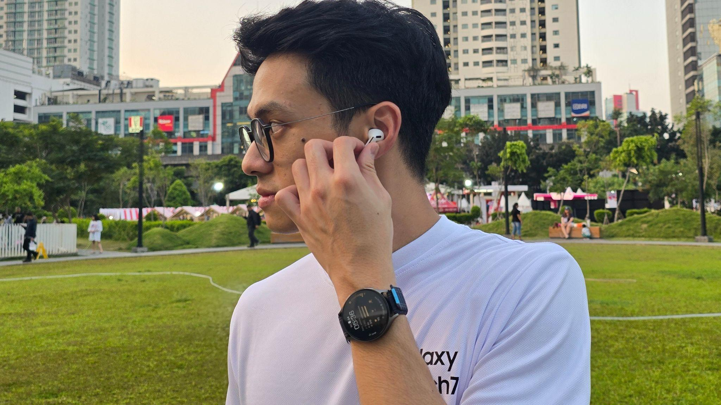

Kelola Wellness guna mencapai hidup seimbang pakai Galaxy Watch7 dan Galaxy Buds3 Series

Jakarta, 4 September 2024 - Gen Z di usia produktif semakin memprioritaskan work-life balance untuk mengurangi stres atau anxiety di pekerjaan, menjaga produktivitas, serta memelihara kesehatan fisik dan mental. Seiring dengan tren gaya hidup sehat yang semakin berkembang, pola hidup yang seimbang memang semakin penting untuk diperhatikan mulai dari sekarang.

Sadar akan pentingnya menjaga kualitas hidup dari masa muda, Content Creator Leonardo Alvaro sudah mulai membangun rutinitas gaya hidup yang balance. Dengan jadwal yang padat untuk bikin konten, Leo tetap menyempatkan waktu buat olahraga dan memastikan istirahatnya cukup. Untuk jaga gaya hidup sehat setiap saat, Leo memaksimalkan kecanggihan Galaxy Watch7 dan Galaxy Buds3 Pro.

“Aku aware banget dengan kesibukan content creator yang menyita waktu. Jadi, work-life balance itu penting banget buat make sure semua rutinitas aku jadi lebih teratur. Aku sudah terapin gaya hidup sehat beberapa tahun ini dan untuk lebih mengatur lagi aku ga mau rajin beraktivitas olahraganya tapi ternyata mempunyai record perkembangan pola hidup sehat bikin aku tambah semangat dan konsisten. Makanya pas aku pakai Galaxy Watch7 dan Galaxy Buds3 Pro aku merasa makin terbantu terapkan work life balance. Track kondisi tubuh jadi lebih praktis, jaga pola tidur jadi lebih gampang, bikin dan ikutin workout routine juga nggak ribet. Apalagi, ada AI yang kasih Wellness Tips atau rekomendasi buat jalanin hari untuk bantu aku capai wellness goals,” ujar Leo.

Melihat kesadaran Leo terhadap gaya hidup sehat, dr. Andi Kurniawan, Sp.KO, Sports Medicine Expert, mendukung dengan menyatakan bahwa Gen Z memang sudah harus tergerak untuk menerapkan hidup yang seimbang. Karena ini adalah investasi jangka panjang buat diri sendiri karena saat terlalu sibuk bekerja dan beraktivitas tanpa memperhatikan kualitas hidup akan berdampak negatif pada tubuh di kemudian hari.

“Saat ini siapapun termasuk Gen Z sangat bisa memanfaatkan teknologi yang ada bersama mereka untuk membangun rutinitas yang lebih seimbang dan sebagai monitor tahap awal dari kondisi dan kesiapan fisik untuk memulai olahraga. Seperti Galaxy Watch7, yang bukan hanya sekadar tools pelacak aktivitas, lebih dari itu sebagai personal coach untuk memastikan resiko overtrain ketika olahraga, khususnya untuk pemula. Sebelum memulai olahraga, pastikan tubuh dalam keadaan fit dan mulailah dengan intensitas yang ringan untuk kemudian ditingkatkan secara bertahap. Galaxy Watch7 punya Energy Score yang bisa membantu kita memahami kapan tubuh kita siap untuk latihan intensif dan kapan saatnya beristirahat secara berkualitas”, ujar dr. Andi Kurniawan, Sp.KO, Sports Medicine Specialist.

Maka dari itu, yuk terapkan gaya hidup yang lebih baik mulai dari sekarang dengan tips berikut ini:

Lakukan stress management dengan efektif
40% Gen Z mengaku mereka sering atau bahkan selalu merasa stres. Ini dipicu oleh berbagai faktor, seperti masalah finansial, tekanan pekerjaan, kurangnya pengakuan. Selain itu, menurut dr. Andi, penyebab lainnya dapat berasal dari gaya hidup yang kurang sehat, yang cenderung memicu kelelahan, penurunan kesehatan, dan hilangnya kepuasan dalam beraktivitas. Maka dari itu, dr. Andi menyarankan untuk menerapkan work-life balance demi mengurangi perasaan tertekan tersebut.

Adapun dr. Andi juga melihat bahwa penggunaan Galaxy Watch7 bisa membantu anak muda manage stres. Pasalnya, smartwatch ini bisa mengukur stress level pengguna berdasarkan Heart Rate (HR) dan Heart Rate Variability (HRV) yang dideteksi lebih akurat berkat 2nd Gen Bioactive Sensor. Penilaian stress level pengguna bisa diukur secara otomatis atau kapanpun pengguna membutuhkannya.

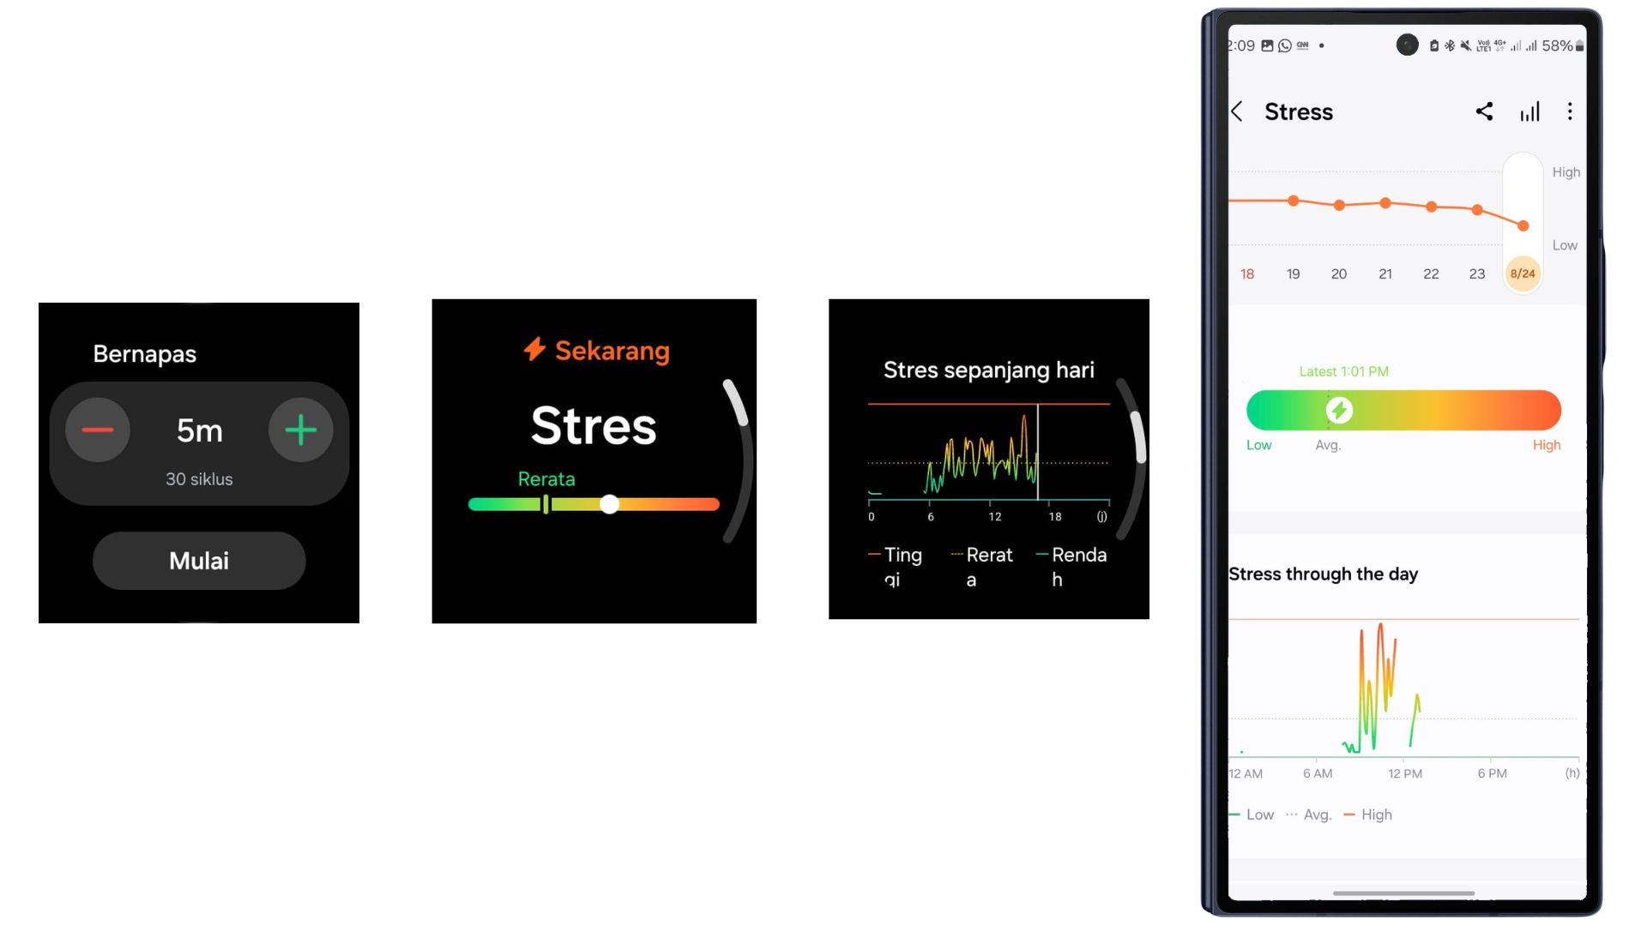

Track stres level untuk dapatkan gambaran kondisi stres kamu pakai fitur stress monitoring Galaxy Watch7

“Saat kita stres, tubuh akan melepaskan hormon-hormon seperti adrenalin dan kortisol yang membuat HR naik dan HRV turun dari biasanya. Nah, Galaxy Watch7 bisa mendeteksi pergerakan HR dan HRV ini dengan akurat untuk menghitung stress level pengguna. Sistem tracking ini bisa membantu pengguna untuk cari pemicu stres, lalu menemukan cara yang paling tepat dalam menguranginya,” kata dr. Andi.

Jalani workout yang efektif sebagai stress relief
Bicara soal stress management, olahraga jadi salah satu inspirasi untuk stress relief. Saat workout, tubuh akan melepaskan hormon endorfin yang bisa membangkitkan mood, menciptakan euforia, dan memberi efek relaksasi. Aktivitas fisik juga bisa mengurangi kadar hormon seperti kortisol dan adrenalin.

Menariknya, mengurangi stres telah menjadi salah satu tujuan utama bagi para Gen Z di Indonesia untuk berolahraga, seperti yang dibuktikan Leo. Menurutnya, aktivitas fisik bisa menjadi distraksi yang positif dari unnecessary stress sehingga pikiran menjadi lebih tenang. Leo pun selalu menetapkan target-target yang memotivasi untuk konsisten berolahraga. Agar targetnya realistis, Leo pakai fitur Body Composition di Galaxy Watch7 yang bisa memantau persentase lemak tubuh, massa otot, dan berat badan secara akurat sehingga ia bisa mencapai kebugaran tubuh yang ideal tanpa merasa terbebani.

Menurut dr. Andi, apa yang dilakukan oleh Leo sudah tepat karena setiap orang punya wellness journey masing-masing. “Dengan fitur Body Composition, kita bisa melihat komposisi tubuh, termasuk massa otot dan persentase lemak. Sehingga kita bisa memahami komposisi tubuh saat ini dan menentukan jenis latihan yang paling sesuai dengan target kita, seperti lari atau bersepeda untuk membakar kalori, serta angkat beban untuk meningkatkan massa otot. Dengan informasi ini, kita dapat mempertimbangkan kombinasi latihan kardio dan strength training yang efektif untuk mempertahankan komposisi tubuh yang ideal.” ucap dr. Andi.

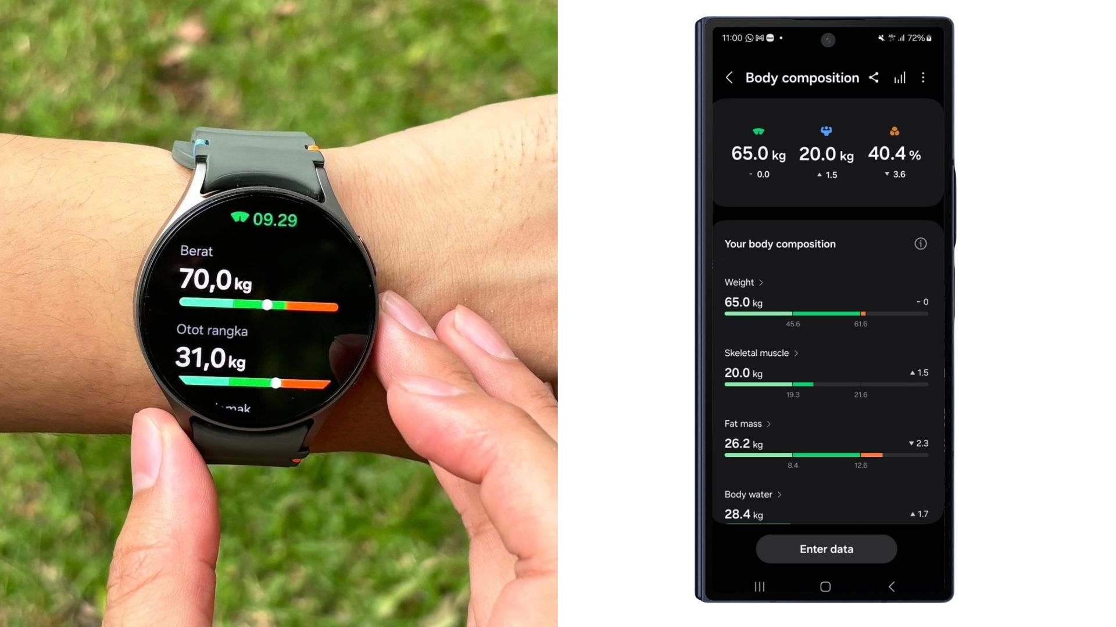
Track komposisi tubuh kamu untuk mencapai kebugaran tubuh yang ideal

Agar workout routine kamu lebih optimal, maksimalkan kemampuan AI di smartwatch terbaru Samsung untuk analisis hasil monitoring tubuh setiap harinya dan memberi berbagai rekomendasi yang di-update berdasarkan kondisi tubuh lewat Wellness Tips di Samsung Health. Jadi, kamu bisa menyesuaikan aktivitas sehari-hari dengan rekomendasi tersebut untuk workout routine yang lebih efektif dan efisien.

Pertahankan motivasi untuk jalani gaya hidup sehat
Mayoritas anak muda Indonesia mengaku bahwa pakai smartwatch untuk olahraga itu penting, seperti yang dirasakan Leo. Baginya, memotivasi diri untuk berolahraga tidak hanya dengan mempersiapkan badan yang bugar, tapi juga memiliki support system dari mulai kelengkapan aksesori hingga outfit yang selain nyaman juga stylish. Maka dari itu, untuk melengkapi vibe outfit yang sporty, Leo pakai Galaxy Watch7 yang punya banyak pilihan strap.

Leo pun kasih inspirasi menarik untuk mix-and-match outfit dengan strap dari smartwatch ini. Baginya, sport band cocok untuk dipadukan dengan tech t-shirt dan celana training, untuk digunakan selama berolahraga. Lalu, fabric band membuatnya nyaman dipakai dalam waktu lama, baik saat beraktivitas maupun dalam suasana formal. Tak ketinggalan, Watch7 punya athleisure band yang perfect banget buat gaya santai tapi tetap trendy, misalnya dipadukan dengan oversized tee dan track pants untuk gaya casual sports.

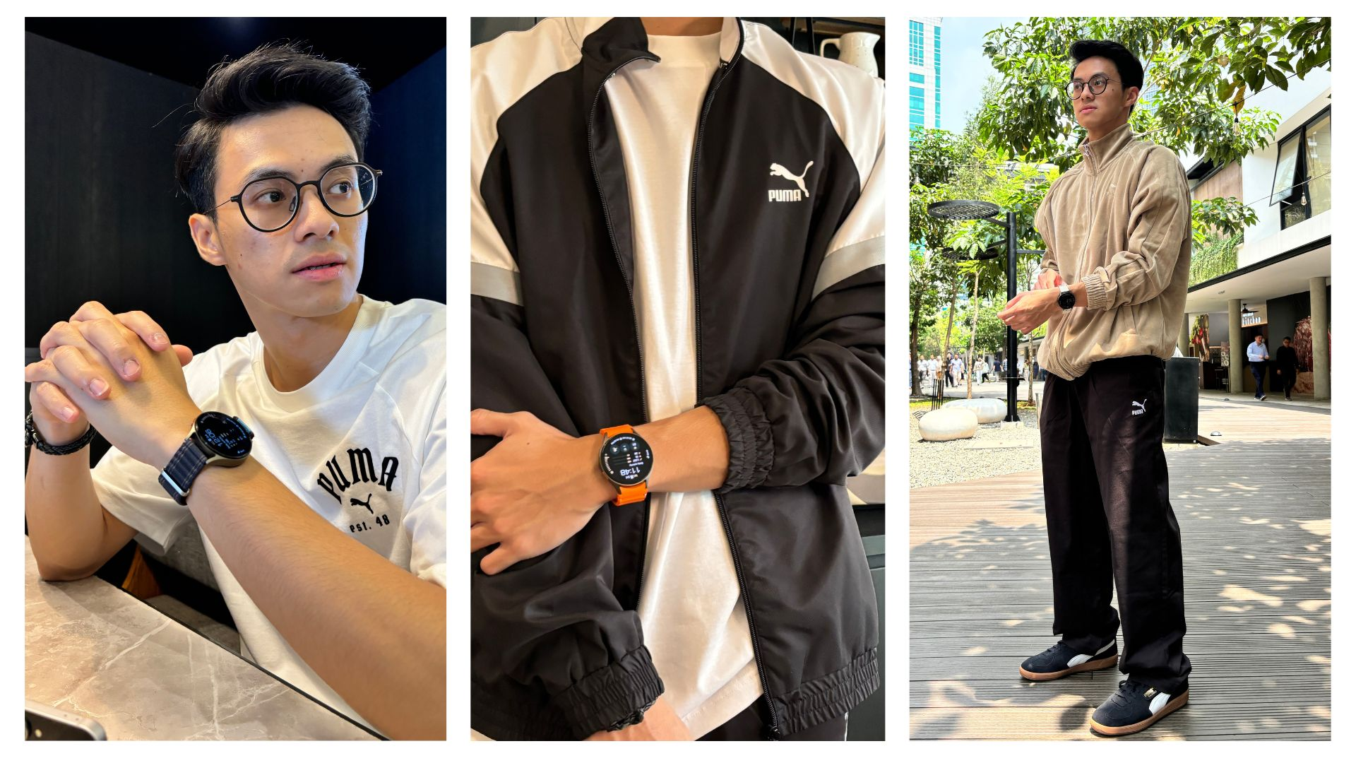
Padukan berbagai strap Galaxy Watch7 dengan koleksi apparel dari PUMA untuk membuat momen olahraga kamu semakin stylish.

Dan ternyata faktor lain yang bikin semangat olahraganya makin maksimal, yaitu musik saat sedang berolahraga. Seringkali musik yang tepat dan teknologi yang tepat bikin kita yang sudah mau menyerah jadi semangat lagi. Dan saat Leo menggunakan Galaxy Buds3 Pro, bikin makin semangat menjalani berbagai aktivitas fisik. Leo biasanya mendengarkan musik dengan tempo yang cepat yang membuatnya lebih energik. Menariknya, Leo juga punya playlist untuk setiap workout, di mana ia bisa menyesuaikan ritme tubuh dengan irama lagu yang membuat gerakannya lebih stabil dan effortless, sehingga performanya jadi lebih baik.

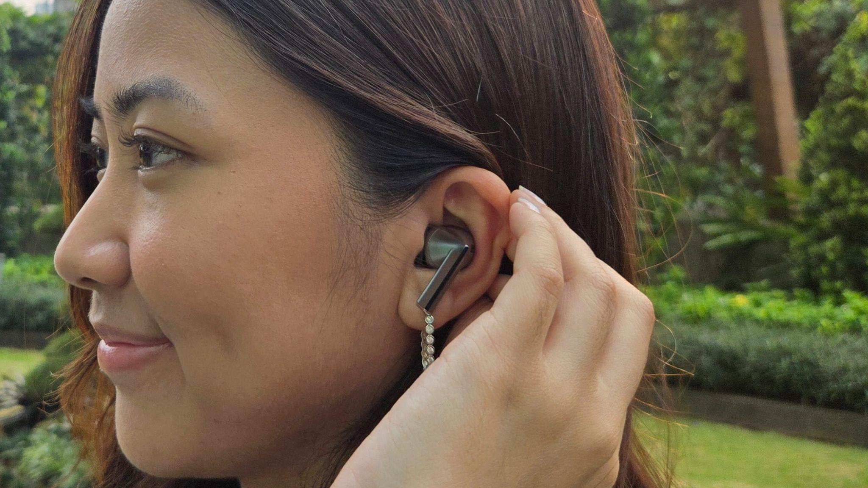
Tingkatkan performa aktivitas fisik dengan playlist yang tepat pakai kualitas suara Galaxy Buds3 Series yang jernih

"Galaxy Buds3 Pro beneran bikin olahraga jadi lebih seru! Adaptive Sound yang bisa otomatis adjust level transparansi suara bikin aku tetap aware sama lingkungan sekitar sambil tetap menikmati lagu tanpa terganggu, enak banget waktu aku pake buat lari pagi atau di driving range. Kualitas suaranya pun jernih banget, ditambah bass-nya yang deep tapi tetep balanced, bener-bener langsung jadi mood booster! Design-nya juga keren nih bantu aku elevate gaya sehari-hari. Galaxy Buds3 Pro bikin aku bisa lebih enjoy di tiap workout routine," pungkas Leo.

Jalani hidup yang lebih seimbang bareng Galaxy Ecosystem!
Galaxy Watch7 tersedia dalam ukuran 40mm (mulai dari Rp4.499.000) dengan opsi warna Green dan Cream serta ukuran 44mm (mulai dari Rp4.999.000) dengan pilihan warna Green dan Silver. Galaxy Buds3 Pro tersedia dengan harga Rp3.299.000 dalam pilihan warna Silver dan White. Nikmati berbagai promo menarik pada periode 7 Agustus hingga 5 September 2024, dan dapatkan trade-in cashback hingga Rp.500,000 dan diskon 10% untuk purchase with purchase untuk pembelian bersamaan dengan Watch Strap atau Buds Case, Smartphone & Tablet. Untuk informasi lebih lanjut mengenai Galaxy Ecosystem, kunjungi www.samsung.com/id.

-o0o-

Tentang Samsung Electronics Co., Ltd.
Samsung menginspirasi dunia dan membentuk masa depan dengan ide dan teknologi transformatif. Perusahaan ini mendefinisikan ulang dunia TV, smartphone, wearables, tablet, peralatan rumah tangga, sistem jaringan dan memori, sistem LSI, foundry dan solusi LED, serta menghadirkan pengalaman terhubung yang mulus melalui ekosistem SmartThings dan kolaborasi terbuka dengan para mitra. Untuk berita terkini, silakan kunjungi Samsung Newsroom di news.samsung.com.

Untuk keterangan lebih lanjut:
Fia Handayani  Public Relations Manager  Samsung Electronics Indonesia  Email: f.handayani@samsung.com | Maghfira Tabrani  Manager  Carl Byoir  Email: maghfira.tabrani@carlbyoir.com

2024 Gen Z and Millennial Survey
Indonesia Sports Habits and Healthy Lifestyle: 2024 Jakpat Survey Report
Indonesia Sports Habits and Healthy Lifestyle Part 2: 2024 Jakpat Survey Report

